Esse modelo para apresentação de um plano de negócios sustentáveis foi desenvolvido pela Equipe do Escritório Nacional em conjunto com Fundação Banco do Brasil para auxiliar às Redes no âmbito do Projeto Cataforte III. Ele é acompanhado de uma ferramenta metodológica e pedagógica que auxiliou as Redes a sistematizarem seus modelos de negócios. A ferramenta também está disponível aqui no site do CEADEC (<http://www.ceadec.org.br/publicacoes/>).

Bom trabalho!



**PLANO DE NEGÓCIOS SUSTENTÁVEIS**

**REDE XXXXXXXXXXX**

Contrato nº XXXXXXXXX

(inserir as logomarcas da Proponente e da Rede)



Sumário

SUMÁRIO EXECUTIVO 3

1. CONTEXTUALIZAÇÃO 2

1.1 A Proponente do PNS (ou Rede) 2

1.2 A Rede (se a proponente é a própria Rede este campo não se aplica) 3

1.2.1 Missão, Visão e Princípios Solidários 3

1.2.2 Empreendimentos Econômicos Solidários da Rede 2

1.3 Parceiros da Proponente e da Rede 3

2. OPORTUNIDADE NEGOCIAL 3

3. MERCADO 5

3.1 Produtos 5

3.2 Concorrentes 6

3.3 Clientes 6

3.4 Fornecedores 7

4. MARKETING 7

5. PROCESSO OPERACIONAL 8

5.1 Processo operacional da Rede 8

5.2 Dados Produtivos 8

5.3 Logística 9

5.4 Fluxograma da oportunidade 9

6. PLANO FINANCEIRO 10

6.1 Cenário Atual 10

Anexo: declaração V 10

6.2 Cenário Projetado 11

6.3 Análise do Cenário Projetado 12

7. GERENCIAMENTO DOS RISCOS 13

7.1 Análise dos Riscos 14

8. PROJEÇÃO DO RESULTADO 14

8.1 Análise do Fluxo de Caixa 15

9. INDICADORES 15

9.1 Indicador Econômico 15

9.2 Indicadores Sociais 15

9.3 Indicadores Ambientais 16

10. RESPONSÁVE TÉCNICO 18

# SUMÁRIO EXECUTIVO

(Máximo de 11/2 páginas)

O Sumário Executivo é uma apresentação geral da Rede e do Plano de Negócios. Deve conter informações essenciais e contemplando a essência do Plano. Para auxiliar na preparação do Sumário Executivo, é interessante responder às seguintes perguntas:

**Onde?** (Onde a Rede está localizada? Onde está seu mercado/clientes?)

**Por quê?** (Porque investir nessa oportunidade e na Rede?)

**Como?** (Como a Rede utilizará o recurso e desenvolverá a oportunidade?) **Quanto?** (Qual o investimento necessário? Quais receitas anuais estão projetadas? Como se dará o retorno do investimento? (crescimento de receita, aumento da renda, etc.)

**Quando?** (Quando o seu negócio será criado? Quando você precisa dispor do capital requisitado?).

**Para desenvolver o Sumário usar como referência as informações dos campos da planilha de PNS abaixo:**

**Aba “2**. Entenda o Mercado”, “Mercado”, campo: Descreva as perspectivas de negócios sustentáveis que se pretende implementar pela Rede de Cooperação Solidária ou as perspectivas de avanços nas ações em Rede que já estão sendo realizadas.

**Aba “9**. Sumário Executivo”, campo: Descreva, de forma objetiva, os negócios sustentáveis pretendidos pela Rede Solidária.

**Além disso, acrescentar:**

- Diferencial da Rede (“2. Entenda o Mercado”, “Mercado”, campo: Qual o diferencial da oportunidade da Rede Solidária perante o mercado).

- Falar da inclusão dos catadores/as, renda nos indicadores sociais (“Aba 11. Indicadores Sociais”).

- Falar da economia dos resíduos que deixam de ir para o aterro (“Aba 11. Indicadores Ambientais”).

- Valor do PNS – Preencher também o Quadro 1. (Aba 7. “Resultados Consolidados”, “Resumo de Finanças”, campo: investimento inicial).

**Quadro** **01**. Alocação do recurso para o Plano de Negócios Sustentáveis

|  |  |
| --- | --- |
| **Descrição** | **Valor (R$)** |
| Infraestrutura (Ex.:construção, reforma, manutenção) |  |
| Equipamentos (Ex.:compra, reforma, etc) |  |
| Despesas administrativas: (Ex.: registro dos documentos legais: taxas de licenças e vistorias, cartório civil e de registro, junta comercial, certificado digital e leitor, etc) |  |
| Capital de Giro |  |
| Serviços de Terceiros: (Ex.: Contábeis, jurídico, Medicina e Segurança do Trabalho (PPRA, PCMSO, LTCAT, CIPA, entre outros), projeto de prevenção de Incêndio, etc.). |  |
| **TOTAL** |  |

# 1. CONTEXTUALIZAÇÃO

**A proponente pode ser a própria Rede ou “Cabeça de Rede”. A proponente deverá ter personalidade jurídica e está regularizada.**

## 1.1 A Proponente do PNS (ou Rede)

* + 1. **Breve histórico**

Resumo da história da proponente, finalizando com a informação de quanto tempo faz parte da Rede.

* + 1. **Patrimônio da Proponente** **(ou da Rede)**

Inserir informações sobre instalações, veículos e equipamentos disponíveis. Anexar Balanço e demais documentos comprobatórios.

Os EES que compõem a Rede também possuem patrimônio, sendo o valor total deste patrimônio R$ xxx,xx.

**Anexo:** Declaração IV

* + 1. **Situação legal e tributária**

Discorrer sobre a situação legal, tributária, fiscal e contábil da **Proponente (ou da Rede)** conforme Quadro do Plano Contábil, se a proponente atende plenamente os princípios e as normas brasileiras de Contabilidade, destacando se a Rede está em condições de desenvolver a oportunidade e, nos casos de não possuir toda a documentação necessária, descrever quais as providências que serão tomadas.

Forma Jurídica (Aba “3. Modelagem”, “Plano Contábil”, campo: Natureza Jurídica).

**COMPLETAR**: CNAE atual e projetado (Inserido no Plano Contábil). No ANEXO colocar toda a Aba.

**Anexo:** Declarações I e III

* + 1. **Gestão**

(Detalhar e apresentar a estrutura administrativa, e as demais áreas como produção, comercialização, distribuição, controles internos, se usam ferramentas facilitadoras de gestão, assistência técnica e serviços contábeis, etc. Inserir organograma).

## 1.2 A Rede (se a proponente é a própria Rede este campo não se aplica)

**(Máximo 1 página)**

Breve histórico da Rede: quando e como foi constituída (caso a Rede não esteja constituída, descrever o que está previsto para a formalização, e demais informações como se terá sede própria, quais as principais atividades que serão desenvolvidas e registradas no CNPJ, etc.); projetos e parcerias atuais e anteriores, abrangência dos municípios, principais destaques da região em que a Rede está inserida como IDH, principal atividade econômica, distância entre os EES da Rede, se a Rede tem espaço próprio ou se utiliza galpão de um dos EES, população atendida, vocação produtiva da região, catadores/as, dentre outros).

Lembrar que aqui é o trecho de apresentação do PNS e deve transmitir aos possíveis investidores informações atrativas e relevantes.

Informar receita bruta atual, caso a Rede não seja formalizada, somar a dos EES

## 1.2.1 Missão, Visão e Princípios Solidários

Missão da Rede (Aba “4. Estratégia”, “Missão, Visão e Princípios”, campo: Missão).

Aba “4. Estratégia”, “Missão, Visão e Princípios”, campo: Visão.

Aba “4. Estratégia”, “Missão, Visão e Princípios”, campo: Princípios Solidários.

### 1.2.2 Empreendimentos Econômicos Solidários da Rede

**Quadro** **02**. Relação dos EES da Rede XXXX

|  |  |  |  |  |
| --- | --- | --- | --- | --- |
| **Nº** | **EES** | **CNPJ** | **Município** | **Nº catadores/as** |
|  |  |  |  |  |
|  |  |  |  |  |
|  |  |  |  |  |
|  |  |  |  |  |
|  |  |  |  |  |
|  |  |  |  |  |
|  |  |  |  |  |
|  |  |  |  |  |
|  |  |  |  |  |
|  |  |  |  |  |
| **TOTAL** | | |  |  |

(Inserir linhas, se necessário)

## 1.3 Parceiros da Proponente e da Rede

**(Máximo 1/2 página)**

Parceiros (Aba “3. Modelagem”, “Modelo de PNS”, campo: Parcerias da **Rede**). (Citar todas, e descrever como é/será a parceria)

# 2. OPORTUNIDADE NEGOCIAL

**Descrever o diferencial do Plano, o porquê da escolha relacionando os impactos nas diferentes dimensões (ambiental, social, econômica e cultural)**.

a) Aquisição de Equipamentos (se for caso)

(“Aba 3: Modelagem”, “Processo Operacional”, campo: Descreva no quadro abaixo os equipamentos necessários para o negócio sustentável pretendido pela Rede Solidária, assim como suas respectivas capacidades produtivas).

(Não precisa copiar o item. Sugerimos adaptar e preencher a planilha abaixo. Atenção se esses equipamentos estão inseridos nos investimentos).

OBS: Os equipamentos são aqueles que serão adquiridos no Plano de Negócios, lembrando que os equipamentos que a Rede já possui devem ser contabilizados para a execução do Plano, mas não devem ser solicitados novamente.

**Quadro 03.** Equipamentos previstos no Plano de Negócios Sustentáveis

|  |  |  |
| --- | --- | --- |
| **Descrição dos equipamentos** | **Quant.** | **Capac. Operacional** |
|  |  |  |
|  |  |  |
|  |  |  |
|  |  |  |
|  |  |  |
|  |  |  |
|  |  |  |
|  |  |  |
|  |  |  |
|  |  |  |

(Inserir linhas, se necessário)

b) Melhoria em Infraestrutura

Caso a Rede solicite infraestrutura na Aba Finanças (reforma, construção, documentação de regularização, etc.) inserir informações sobre o tema e completar o quadro abaixo.

**Quadro 04.** Infraestrutura prevista no Plano de Negócios Sustentáveis

|  |
| --- |
| **Descrição** |
|  |
|  |
|  |
|  |
|  |
|  |
|  |
|  |
|  |

c) Força de trabalho

**COMPLETAR:** Se possui equipe especializada para a oportunidade, destacar/aprofundar como essa experiência fará diferença na implementação do Plano. Caso não tenha, demostrar quais as estratégias adotadas, de forma a tornar o plano exequível e demostrar segurança para o investidor. Preencher o quadro abaixo com as seguintes informações:

“Aba 3: Modelagem”, “Processo Operacional”, campo: Relacionar a quantidade de pessoas necessárias para o processo produtivo proposto (operacional e administrativo). Informe suas respectivas funções.

“Aba 3: Modelagem”, “Processo Operacional”, campo: Qual a renda média proposta por funções?).

**Quadro 05.** Relação do Investimento previsto em Recursos Humanos

|  |  |  |
| --- | --- | --- |
| **Profissional** | **Função** | **Valor (R$)** |
|  |  |  |
|  |  |  |
|  |  |  |
|  |  |  |
|  |  |  |

# 3. MERCADO

**(Máximo ½ página)**

“Aba 2. Entenda o Mercado”, “Mercado”, campo: Como é o Mercado para essa oportunidade?

“Aba 2. Entenda o Mercado”, “Mercado”, campo: A Rede Solidária possui alguma experiência na oportunidade pretendida? ”

**(Destacar a experiência: (1) preencher com a da Proponente e da Rede, caso a Rede não tenha, não mencionar (citar os anexos comprobatórios de contrato, matéria de jornal, declarações, etc, o que a Rede tiver disponível) (2) deverá preencher no campo “Processo Operacional/Força de Trabalho” como será a estratégia adotada).**

**COMPLETAR:** demonstrar a diferença dos preços praticados no mercado, quando comercializado em rede. (Ex: com a oportunidade haverá um aumento de XX% no valor praticado atualmente.). Demostrar breve histórico de comercialização da Rede e/ou EES (marco zero e evoluções). Citar informações dos estudos de mercado disponibilizado pelo Escritório Nacional do Cataforte.

## 3.1 Produtos

**(Máximo ½ página)**

“Aba 5. Marketing”, “Produto”, campo: O que o cliente da Rede Solidária espera dos produtos / serviços pretendidos?

“Aba 5. Marketing”, “Produto”, campo: Quais as características que os produtos / serviços pretendidos precisam ter?

“Aba 2. Entenda o Mercado”, “Fornecedores, campo: Caso os EES não atendam à demanda para a oportunidade de Negócio Sustentável, qual será a estratégia adotada? ”

**Especificar** o que a Rede oferece, de acordo com o que o cliente quer.

Destacar as características do produto com dados como: quantidade média de material, tamanho dos fardos, tempo médio de composição de carga para a venda, como será essa venda, dentre outros. Padronizar os materiais.

## 3.2 Concorrentes

“Aba 2. Entenda o Mercado”, “Mercado”, campo: Quem são os concorrentes da Rede Solidária e como eles atuam?

**Identificar quem são, onde estão localizados, indicar o diferencial dos concorrentes (pontos fortes e fracos dos concorrentes, contrabalanceando com as oportunidades e ameaças para Rede), dentre outros**.

## 3.3 Clientes

“Aba 2. Entenda o Mercado”, “Mercado”, campo: Descreva cada produto/serviço e a porcentagem do mercado que a Rede Solidária deseja atingir

“Aba 2. Entenda o Mercado”, “Mercado”, campo: Qual a capacidade de demanda por cliente por produto/serviço? ”

**Quadro 06.** Clientes da Rede (todos os clientes que realizam negócios).

|  |  |  |  |  |  |  |
| --- | --- | --- | --- | --- | --- | --- |
| **Empresa** | **Município** | **Material** | **Quantidade**  **Mínima (t)** | **Valor/t**  **(R$)** | **Prazo pagamento** | **Mês/ano referência** |
|  |  |  |  |  |  |  |
|  |  |  |  |  |  |  |
|  |  |  |  |  |  |  |
|  |  |  |  |  |  |  |
|  |  |  |  |  |  |  |
|  |  |  |  |  |  |  |
|  |  |  |  |  |  |  |
|  |  |  |  |  |  |  |
|  |  |  |  |  |  |  |

(Inserir linhas, se necessário)

**COMPLETAR:** informar também quem são os clientes atuais da Rede.

## 3.4 Fornecedores

Aba 2. Entenda o Mercado”, “Fornecedores”, campo: nominar seus fornecedores atuais e suas respectivas capacidades de fornecimento mensal de insumo, matéria-prima e serviços.

**Sugestão:** listar na planilha abaixo apenas os fornecedores de matéria-prima.

**Quadro 07.** Fornecedores da Rede

|  |  |  |  |  |
| --- | --- | --- | --- | --- |
| **Nº** | **Empresa/EES** | **Município** | **Material** | **Quantidade (t)** |
|  |  |  |  |  |
|  |  |  |  |  |
|  |  |  |  |  |
|  |  |  |  |  |
|  |  |  |  |  |
|  |  |  |  |  |
|  |  |  |  |  |
|  |  |  |  |  |

(Inserir linhas, se necessário)

# 4. MARKETING

**(Máximo ½ página)**

“Aba 5. Marketing”, “Comunicação”, campo: Quais as estratégias de marketing que envolverão os integrantes dos EES, os usuários / consumidor dos produtos / serviços ofertados?

“Aba 5. Marketing”, “Comunicação”, campo: Em quais locais (ou tipos de mídias) os produtos / serviços pretendidos serão divulgados?

**COMPLETAR**: A Rede tem que observar a necessidade de se inserir custos do Planejamento do Marketing (custos de insumos, criação de logo/imagem da Rede, dentre outros) para a oportunidade negocial nos investimentos iniciais.

Em Gerenciamento de Projetos chamamos isso de aquisições. Devem ser inseridos nos custos a contratação de profissionais/ serviços/ produtos necessários para as ações pretendidas.

# 5. PROCESSO OPERACIONAL

## 5.1 Processo operacional da Rede

**(Máximo 1 página para a descrição)**

“Aba 3: Modelagem”, “Processo Operacional”, campo: Descreva o funcionamento atual do processo produtivo interno da Rede Solidária e dos EES

“Aba 3: Modelagem”, “Logística”, campo: Descreva o funcionamento atual do processo de coleta do material reciclável em cada EES e na Rede Solidária.

**COMPLETAR**: dentro do processo e da logística atual, focar no que a Rede tem de positivo e o que ainda precisa para a oportunidade negocial. Descrever quais serão os ganhos que a Rede terá com a aprovação e implementação do PNS.

“Aba 3: Modelagem”, “Processo Operacional”, campo: Descreva como será o funcionamento do processo produtivo interno da Rede Solidária e dos EES com a implementação do Plano de Negócios Sustentáveis.

## 

## 5.2 Dados Produtivos

Relacionar os tipos de material comercializados pela Proponente, e pelos EES da Rede, inserindo a memória de cálculo dos dados produtivos atuais e os dados produtivos específicos para a oportunidade negocial escolhida. Os dados de cada EES devem ser colocados como anexo. Citar todos os materiais adotando padrão.

**COMPLETAR:** Falar da produção atual e da pretendida.

**Quadro 08.** Dados produtivos da Rede

|  |  |  |  |  |
| --- | --- | --- | --- | --- |
| Material | Quant. (kg/mês) | Preço Unit. Médio (R$)* | Valor Total (R$/mês) |  |
|  |  |  |  |  |
|  |  |  |  |  |
|  |  |  |  |  |
|  |  |  |  |  |

* Mês de referência setembro/2017

**Anexo:** Declaração VII

## 5.3 Logística

“Aba 3: Modelagem”, “Logística”, campo: Descreva como será o processo de coleta do material reciclável em cada EES e na Rede Solidária, após a implementação do Plano de Negócios Sustentáveis. – Fazer o desenho

“Aba 3: Modelagem”, “Logística”, campo: Descreva como será a logística de distribuição dos EES e da Rede Solidária, após implementação do Plano de Negócios Sustentáveis – fazer desenho

Planilha de distância e mapas 🡪 colocar em ANEXO

# 5.4 Fluxograma da oportunidade

**COMPLETAR:** Elaborar um fluxograma da oportunidade.

# 6. PLANO FINANCEIRO

## 

## 6.1 Cenário Atual

(Balanço e DRE da Proponente ou da Rede dos 3 últimos exercícios, em anexo, e apresentar resumo no quadro abaixo)

**Quadro 09.** Demonstrativo financeiro consolidado da Proponente ou Rede

| **Ano** | **RECEITA BRUTA (R$)** | **DESPESAS/CUSTO (R$)** | **LÍQUIDO (R$)** |
| --- | --- | --- | --- |
|  |  |  |  |
|  |  |  |  |
|  |  |  |  |

A Rede é formada por seus EES, desse modo a receita bruta no último exercício foi de R$ XXX,xx e as despesas somaram R$ XXX,xx

## Anexo: declaração V

## 6.2 Cenário Projetado

“Aba 7. Resultados Consolidados, Resumo de Finanças, tabela: cenário projetado. ” (Colar a tabela)

**Quadro 10**. **Demonstrativo financeiro projetado da Rede**



(Fonte: ferramenta de elaboração do Plano de Negócio Sustentável)

**A apresentação do cenário projetado é resultado da ferramenta metodológica e pedagógica.**

## 6.3 Análise do Cenário Projetado

(Máximo ½ página)

Previsão da receita bruta da REDE: R$___________

Aumento da renda para os/as catadores/as: _________%, de R$ _______ para R$__________

(“Aba 1. Premissas Gerais”, “Cadastro Catadores(as)”, campo: Renda Média Antes do Plano de Negócio Sustentável e Renda Média Após a implementação do Plano de Negócio Sustentável”)

**COMPLETAR:** Descrever e justificar como essa previsão da receita bruta foi calculada na planilha, bem como sua progressão. (Por exemplo: quantidade média histórica de material, preço médio histórico, potencial de aumento na quantidade de material e na quantidade de catadores/as. Se não tiver específico da Rede, usar o dos EES). Produtividade média atual e pretendida.

Descrever como se chegou aos valores considerados nos dispêndios.

Falar dos impactos do aumento da renda

Falar dos indicadores financeiros (VPL)

Calcular o capital de giro, quando necessário (exemplo de como calcular em ANEXO)

Calcular o ponto de equilíbrio, como por exemplo, se a Rede é autossustentável. Demostrar que com a receita advinda da implantação do PNS irá cobrir os dispêndios fixos e variáveis, incluindo possíveis dispêndios financeiros e, além disso, tem que ser visível o crescimento e o benefício de trabalhar em rede (aumento de sobras, aumento de renda dos cooperados, etc.) comparado com o momento quando os EES comercializavam de forma individual.

Para calcular o ponto de equilíbrio deve saber qual % de sobras sobre as vendas líquidas. É importante demonstrar a autossustentabilidade da oportunidade.

Descrever sobre o Plano de Crescimento da Receita: Preço praticado hoje X preço praticado com a implementação do Plano e meta de crescimento (desde inclusão de novos catadores/as, novos EES, da quantidade, dentre outros), quantidade atual X quantidade com a implementação do Plano.

**Anexo:** Declaração VIII e memória de cálculo

# 

# 7. GERENCIAMENTO DOS RISCOS

“Aba 7. Resultados Consolidados, Resumo de Finanças, tabela: pior cenário” (colar a tabela)

**Quadro 11. Cenário Pessimista**



(Fonte: ferramenta de elaboração do Plano de Negócio Sustentável)

**A apresentação do cenário projetado é resultado da ferramenta metodológica e pedagógica.**

## 7.1 Análise dos Riscos

**(Máximo ½ página)**

**COMPLETAR**: Fazer uma análise de causalidade do pior cenário e estratégia de mitigação. Como exemplo pode-se mencionar a sazonalidade, existência à coleta seletiva e mobilização social, falta de equipamentos dos EES, queda da demanda, aumento da concorrência, perda/novos contratos com a prefeitura/geradores, entrada e saída de EES, risco de incêndio – seguro, laudo bombeiro, extintores, treinamento, logística. Lembramos que as causas do pior cenário podem não estar ligadas somente à quantidade de material.

Além disso, verificar nos campos listados abaixo quais podem estar relacionados a este pior cenário, focado na oportunidade negocial.

“Aba 2. Entenda o Mercado”, “Fornecedores, campo: Caso os EES não atendam à demanda para as oportunidades de Negócios Sustentáveis, qual será a estratégia adotada? ”

“Aba 4. Estratégia”, “Análise FOFA”, verificar quais fraquezas e ameaças podem estar relacionadas ao risco da oportunidade.

Em ANEXO as planilhas com os Investimentos Iniciais, Outros Investimentos, Dispêndios não operacionais e dispêndios operacionais.

# 8. PROJEÇÃO DO RESULTADO

“Aba 8. Gráficos”, gráfico: fluxo de caixa econômico (colar gráfico)

(Fonte: ferramenta de elaboração do Plano de Negócio Sustentável)

## 8.1 Análise do Fluxo de Caixa

**COMPLETAR**: Interpretação do gráfico.

Em ANEXO colocar as planilhas com os Investimentos Iniciais, Outros Investimentos, Dispêndios não operacionais e dispêndios operacionais.

**Os gráficos são gerados automaticamente com o preenchimento da ferramenta metodológica e pedagógica.**

# 9. INDICADORES

## 9.1 Indicador Econômico

(Aba 7 “Resultados Consolidados”, fazer análise do VPL na aba “Resumo de Finanças”.)

## 9.2 Indicadores Sociais

(Aba 11 “Indicadores”, copiar os gráficos que a Rede entende que traduz um indicador positivo para a oportunidade)

**COMPLETAR:** Análise dos Indicadores sociais (pode acrescentar outros) com foco nos impactos para a oportunidade negocial.

**(Máximo ½ página)**

**Nível de Escolaridade por gênero.**

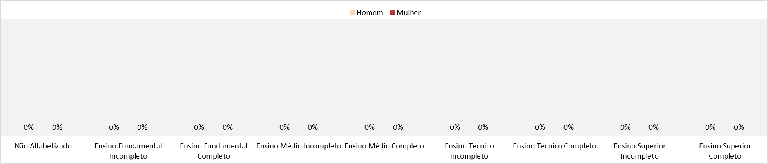

(Fonte: ferramenta de elaboração do Plano de Negócio Sustentável)

**Raça/Etnia por faixa etária**

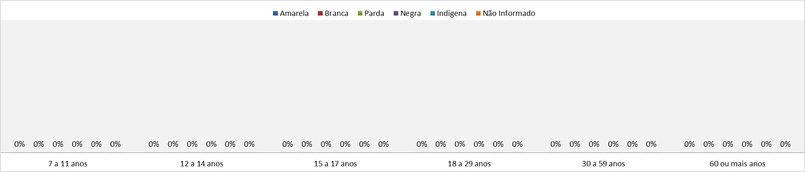

(Fonte: ferramenta de elaboração do Plano de Negócio Sustentável)

**Renda Média**



(Fonte: ferramenta de elaboração do Plano de Negócio Sustentável)

**Cadastro no CadÚnico**

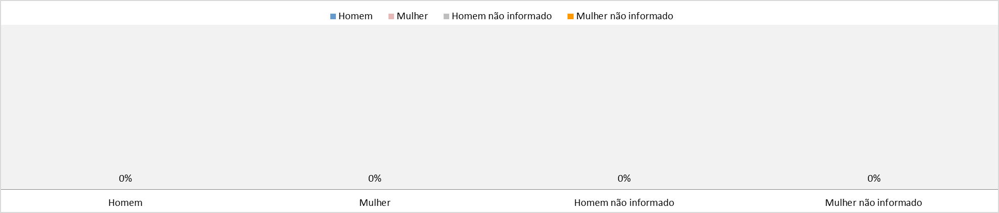

(Fonte: ferramenta de elaboração do Plano de Negócio Sustentável)

## 9.3 Indicadores Ambientais

(Aba 11 “Indicadores”, copiar os gráficos que a Rede entende que traduz um indicador positivo para a oportunidade)

**COMPLETAR:** Análise dos Indicadores ambientais (pode acrescentar outros)com foco nos impactos para a oportunidade negocial.

**(Máximo ½ página)**

**Total de Resíduos Encaminhados para Reciclagem**

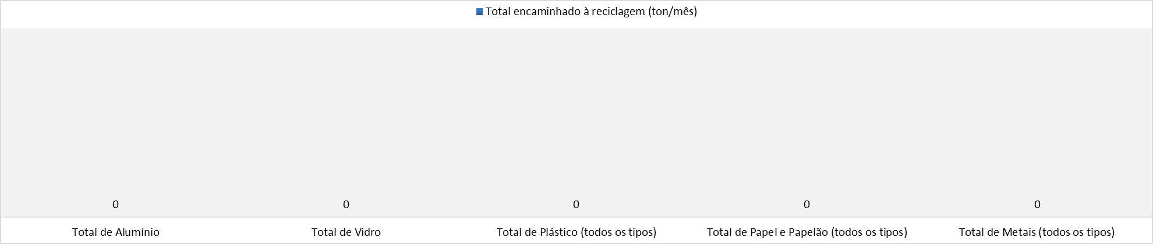

(Fonte: ferramenta de elaboração do Plano de Negócio Sustentável)

**Economia de energia em MWh/t decorrente da reciclagem dos resíduos**

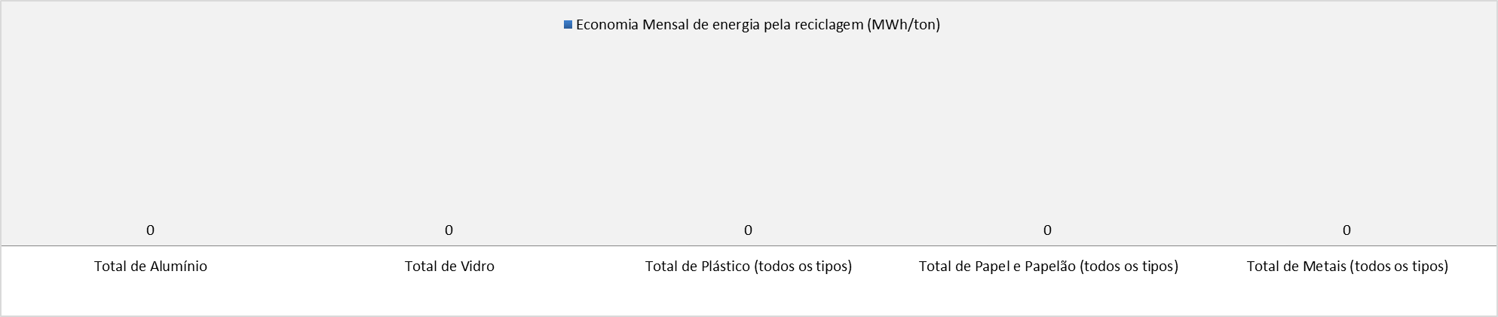

(Fonte: ferramenta de elaboração do Plano de Negócio Sustentável)

**Economia de energia em reais decorrente da reciclagem dos resíduos**

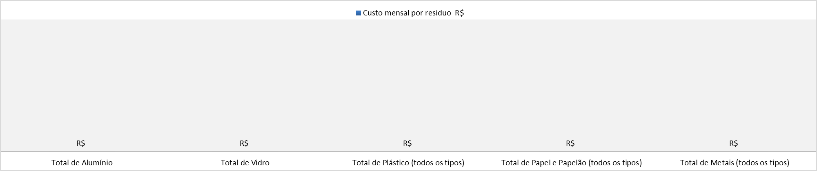

(Fonte: ferramenta de elaboração do Plano de Negócio Sustentável)

**Quadro 12**. Impacto ambiental **-**Economia de Recursos da natureza

|  |  |  |
| --- | --- | --- |
| **Resíduos** | **Economia de água mensal (m3/t)** | **Custo médio mensal da economia** |
| Papel |  |  |
| Metais (Exceto alumínio) |  |  |

(Fonte: ferramenta de elaboração do Plano de Negócio Sustentável)

**Quadro 13**. Impacto ambiental **-**Economia de Recursos da natureza

|  |  |  |
| --- | --- | --- |
| **Resíduos** | **Economia de Bauxita**  **Mensal (t)** | **Economia Mensal de Árvores (un/t)** |
| Papel | **--** |  |
| Alumínio |  | **--** |

(Fonte: ferramenta de elaboração do Plano de Negócio Sustentável)

**Quadro 14.** Impacto ambiental- Vida útil do Aterro sanitário

|  |  |
| --- | --- |
| **Total de Resíduos** | |
| **Quantidade de Resíduos Reciclados (t)** | **Receita gerada**  **(R$)** |
|  |  |

(Fonte: ferramenta de elaboração do Plano de Negócio Sustentável)

# 10. RESPONSÁVE TÉCNICO

_________________________________

Nome completo:

Contato:

Formação (ART):

**PROPONENTE**

___________________________________

Assinatura

ANEXO I – Plano Contábil

|  |  |  |  |  |  |
| --- | --- | --- | --- | --- | --- |
| **Cite a natureza jurídica da Rede Solidária** | |  | | | |
| **Certidões** | | **Negativa ou Positiva com Efeitos da Negativa (liberada)** | | **Positiva (com pendências)** | **Pendências / Encaminhamentos** |
| Certidão Negativa de débitos relativos aos tributos federais e à dívida ativa da união. |  |  | |  |
| Receita Estadual |  |  | |  |
| Municipal |  |  | |  |
| Débitos Trabalhistas |  |  | |  |
| Certificado de Regularidade do FGTS -CEF |  |  | |  |
| **Documentos** | **Data registro** | **Validade (quando se aplica)** | | **Observações** |
| Ata da última eleição |  |  | |  |
| Último Estatuto |  |  | |  |
| CNPJ |  |  | |  |
| Licença Ambiental / Dispensa / Similar |  |  | |  |
| Vistoria dos Bombeiros |  |  | |  |
| Outras Licenças ou Vistorias |  |  | |  |
| Alvará de Funcionamento |  |  | |  |
| Inscrição Estadual |  |  | |  |
| Nota Fiscal de Prestação de Serviços |  |  | |  |
| Nota Fiscal de Comercialização |  |  | |  |
| Certificado Digital |  |  | |  |
| PGRS (Plano de Gerenciamento de Resíduos Sólidos) |  |  | |  |
| PPRA (Programa de Prevenção de Riscos Ambientais) |  |  | |  |
| PCMSO (Programa de Controle Médico de Saúde Ocupacional) |  |  | |  |
| LTCAT (Laudo Técnico das Condições do Ambiente de Trabalho) |  |  | |  |
| CURSO DE BRIGADISTA |  |  | |  |
| CONTROLE DE ENTREGA DE EPIs e EPCs |  |  | |  |

ANEXO II – Patrimônio Social

|  |  |  |  |
| --- | --- | --- | --- |
| **DESCRIÇÃO** | **VALOR ATUAL (UNITÁRIO)** | **QUANTIDADE** | **EES**  **Proprietário** |
|  |  |  |  |
|  |  |  |  |
|  |  |  |  |
|  |  |  |  |
|  |  |  |  |
|  |  |  |  |
|  |  |  |  |
|  |  |  |  |
|  |  |  |  |
|  |  |  |  |
|  |  |  |  |
|  |  |  |  |
|  |  |  |  |
|  |  |  |  |
|  |  |  |  |
|  |  |  |  |
|  |  |  |  |
|  |  |  |  |
|  |  |  |  |
|  |  |  |  |
|  |  |  |  |
|  |  |  |  |

ANEXO III – Planilha das Distâncias



ANEXO IV – Cálculo Capital de Giro

(Fonte: Sebrae)

**Conceito:** é o capital necessário para financiar a continuidade das operações da Rede, como recursos para financiamento aos clientes (nas vendas a prazo), manutenção de estoques e repasse aos EES, pagamento de impostos e demais dispêndios operacionais.

**Exemplo:**

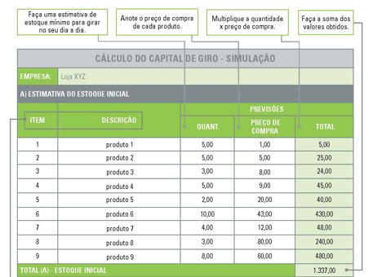

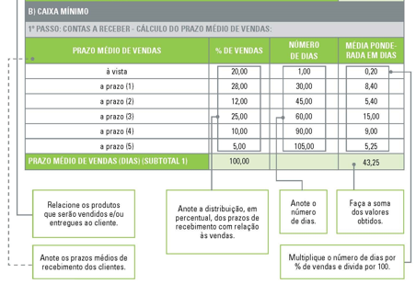

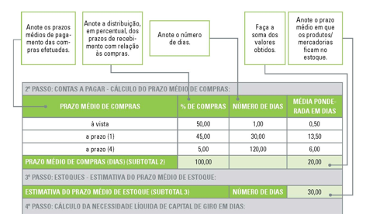

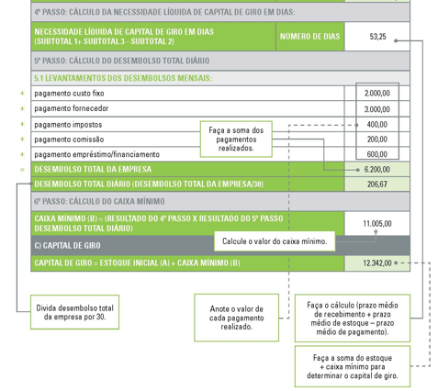

ANEXO V - Investimentos Iniciais

|  |  |  |
| --- | --- | --- |
| Item a ser investido | Valor | % de depreciação anual |
| ***## Ex: Matéria-prima ##*** | ***50.000,00*** | ***8%*** |
|  |  |  |
|  |  |  |
|  |  |  |
|  |  |  |
|  |  |  |
|  |  |  |
|  |  |  |
|  |  |  |
|  |  |  |
| **TOTAL** |  |  |

ANEXO VI - Outros Investimentos

|  |  |  |  |  |  |  |  |  |
| --- | --- | --- | --- | --- | --- | --- | --- | --- |
| **Item a ser investido** | **Valor** | | [**% de depreciação anual**](http://blog.luz.vc/contabilidade/como-usar-depreciacao-seu-estudo-de-viabilidade/) | | **Data do investimento** | | | |
| **Mês** | | **Ano** | |
|  | |  | |  | |  | |  | |
|  | |  | |  | |  | |  | |
|  | |  | |  | |  | |  | |
|  | |  | |  | |  | |  | |
| **TOTAL** | |  | |  | |  | |  | |

ANEXO VII - Dispêndios não operacionais

|  |  |  |  |  |  |  |  |  |
| --- | --- | --- | --- | --- | --- | --- | --- | --- |
| **Item a ser investido** | **Valor** | | [**% de reajuste anual**](http://blog.luz.vc/contabilidade/como-usar-depreciacao-seu-estudo-de-viabilidade/) | | **Data da Despesa** | | | |
| **Mês** | | **Ano** | |
|  | |  | |  | |  | |  | |
|  | |  | |  | |  | |  | |
|  | |  | |  | |  | |  | |
|  | |  | |  | |  | |  | |
| **TOTAL** | |  | |  | |  | |  | |

ANEXO VIII - Dispêndios operacionais

|  |  |  |  |  |  |  |  |
| --- | --- | --- | --- | --- | --- | --- | --- |
|  |  |  |  | Início do custo | | Fim do custo | |
| Previsão dos dispêndios operacionais | Valor médio por mês | Taxa do reajuste | Período do reajuste | Mês | Ano | Mês | Ano |
| ***## Ex: Matéria-prima ##*** | ***R$ 2.500,00*** | ***3%*** | ***anual*** | ***Julho*** | ***Ano 2*** | ***Fevereiro*** | ***Ano 3*** |
|  |  |  |  |  |  |  |  |
|  |  |  |  |  |  |  |  |
|  |  |  |  |  |  |  |  |
|  |  |  |  |  |  |  |  |
|  |  |  |  |  |  |  |  |
|  |  |  |  |  |  |  |  |
|  |  |  |  |  |  |  |  |
|  |  |  |  |  |  |  |  |
|  |  |  |  |  |  |  |  |
|  |  |  |  |  |  |  |  |
|  |  |  |  |  |  |  |  |
|  |  |  |  |  |  |  |  |
|  |  |  |  |  |  |  |  |
|  |  |  |  |  |  |  |  |
|  |  |  |  |  |  |  |  |
|  |  |  |  |  |  |  |  |
|  |  |  |  |  |  |  |  |
|  |  |  |  |  |  |  |  |
|  |  |  |  |  |  |  |  |
|  |  |  |  |  |  |  |  |
|  |  |  |  |  |  |  |  |
|  |  |  |  |  |  |  |  |
|  |  |  |  |  |  |  |  |
|  |  |  |  |  |  |  |  |
|  |  |  |  |  |  |  |  |
|  |  |  |  |  |  |  |  |
|  |  |  |  |  |  |  |  |
|  |  |  |  |  |  |  |  |
|  |  |  |  |  |  |  |  |
|  |  |  |  |  |  |  |  |
|  |  |  |  |  |  |  |  |
|  |  |  |  |  |  |  |  |
|  |  |  |  |  |  |  |  |
|  |  |  |  |  |  |  |  |
|  |  |  |  |  |  |  |  |

ANEXO IX - Fotos